华中科技大学2008级种子班
陈曦骏 李海涛 龚小聪

[Coogle小组]
电子台签用户手册]
[电子台签]
Powered by Coogle
2010.11
目录
1 产品名称 1
2 产品特色 1
3 产品原理 1
4 技术规范 2
4.1 Display控制模块 2
4.2 LED点阵的引脚分配图 3
4.3 89S52引脚分配图 4
4.4 串口复用原理图 5
4.5 移位寄存器工作原理 6
4.6 按键部分原理图 7
5 操作手册 8
5.1 按键布局 8
5.2 电源使用 8
5.3 字模生成 8
5.4 PC端生成字模 9
5.5 手动更改点阵 9
5.6 点阵下载 9
5.7 台签显示 10
5.8 时间显示 10
5.9 倒计时功能 10
5.10 其他事项 11
5.10.1 汉字编辑模式中按下mode键 11
5.10.2 内容保存问题 11

图目录
图 4-1 Display模块原理图 2
图 4-2 LED引脚分配图 3
图 4-3 89S52引脚分配图 4
图 4-4 串口复用原理图 5
图 4-5 移位寄存器原理图 6
图 4-6 按键部分原理图 7
图 5-1 按键布局 8

电子台签用户手册

产品名称
基于89S52的电子台签

产品特色
该电子台签基于Atmel公司的89S52单片机，将最多四个汉字显示在LED点阵上。用户可以通过PC端的上位机和MCU端的串口下载点阵数据，存储在EEPROM中，单片机采用行列扫描的方式，按照点阵的数据在相应的时刻点亮相应的LED灯，达到显示的效果。

产品原理
LED点阵所有在观察者看来同时亮着的行列并不是同时点亮的，在设计中，利用人眼的视觉暂留特性，当切换速率大于25帧/每秒时，便可产生“连续”的场景，使观察者不会有视觉上的突兀感。
LED点阵的行选通过SN74HC138D进行，列选通过SN74HC595D进行，数据在SN74HC595D锁存，以此达到点亮相应LED的效果。
在设计上，由于89S52的FLASH只有256字节，四个汉字要占用128字节的存储空间，所以就利用EEPROM的较大存储量（2K），暂存显示的数据。在数据传输中，利用串口复用：串口模式0用于显示点阵数据时的数据传输，模式1用于从上位机下载点阵数据时的数据传输。

技术规范

Display控制模块
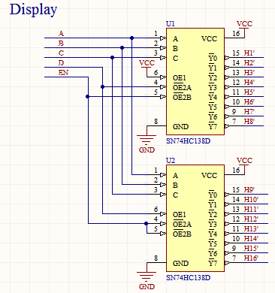
图 4-1 Display模块原理图
在该模块中，通过两个3-8译码器控制LED点阵的16行，行选为高电压的时候，对应的LED行有亮的可能。

LED点阵的引脚分配图
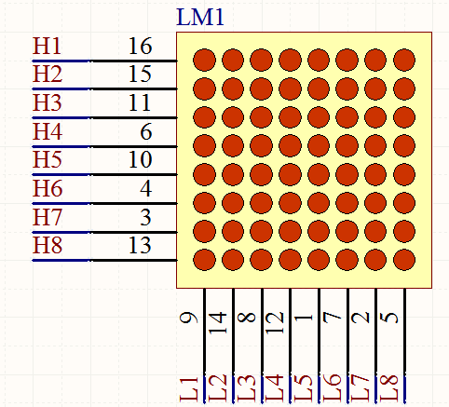
图 4-2 LED引脚分配图
LED的引脚并没有很有规律的分配，经过测试，确定了其引脚关系如上图所示。

89S52引脚分配图
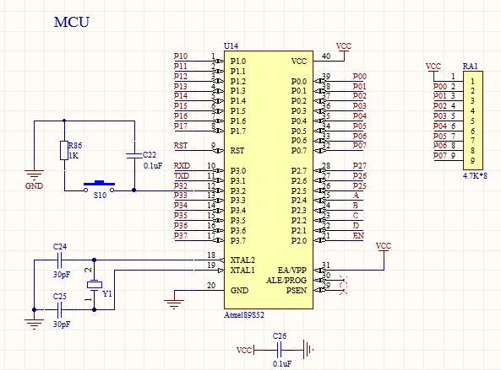
图 4-3 89S52引脚分配图
在我们的原理设计中，共使用了19个引脚，还空余13个引脚。

串口复用原理图
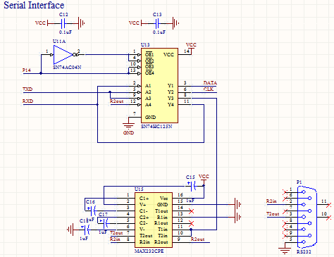
图 4-4 串口复用原理图
串口模式0下，数据经过EEPROM被传送到LED点阵进行显示。串口模式1下，通过上位机下载点阵数据到单片机中。串口的模式选择通过软件控制，默认开机选择模式0，即显示点阵。

移位寄存器工作原理
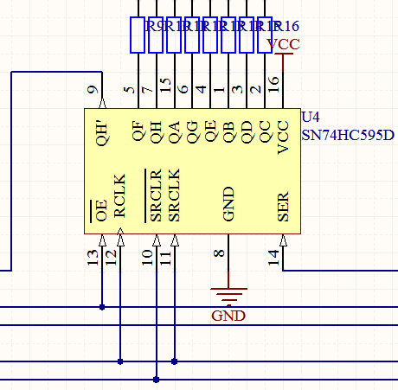
图 4-5 移位寄存器原理图

按键部分原理图
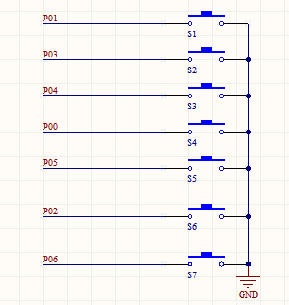
图 4-6 按键部分原理图
刚开始设计时，考虑过使用微机原理课程上用的开发板上的按键设计模式，那样可以节省单片机的I/O口，但是后来发现我们的整体设计只有了32个I/O中的19个，就直接采用一个按键分配一个I/O口的设计方式了。

操作手册

按键布局
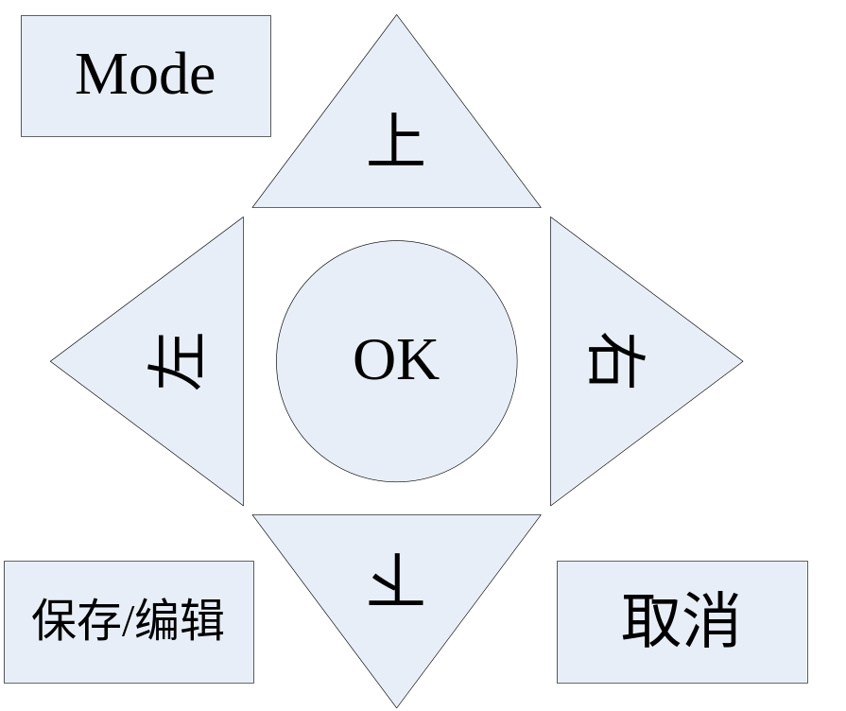
图 5-7 按键布局
在按键布局上，我们采用了用户比较习惯的操作的模式，方向键围绕着确定键，便于快捷操作。保存和取消键分列按键的左下方和右下方。

电源使用
本产品采用5V电源供电，使用的时候将电源转换器接至台签，将插孔插入220V交流电源插座即可。使用时需打开设备的电源开关，这时电源指示灯会亮。单片机跟上位机通讯下载点阵的时候也需要电压供电。

字模生成
本产品支持两种字模生成方案，分别是在PC端利用上位机软件生成字模后下载至台签、紧急情况下(如没有PC等)可使用台签自带的按钮手动更改显示所需的点阵。

PC端生成字模
打开PC端软件XXX，在提示框中输入需要显示的汉字（四个），点击确定，软件将会自动生成对应的字模，利用下载线将该字模导入到台签中即可。当重启台签后，LED显示屏上显示的即为更新后的汉字。

手动更改点阵
在紧急情况（例如没有PC等）下，用户可以使用台签上的按钮手动改变LED的显示。操作如下：
- 短按按钮mode切换到台签显示模式，再短按按钮【编辑】，这时可以看到LED显示屏上将会出现一个十字交叉形，其中的5个LED灯被点亮，中间的一个LED是当前待编辑的点。
- 利用上下左右按钮移动上述十字形，当中心点位于用户需要书写的汉字笔画的起始端时，按下OK按钮，这时，中心点所在LED灯被点亮。
- 再次移动十字形，到上述笔画的末端时，按下确定按钮，即完成一笔画的书写，该笔画覆盖的LED灯都会被点亮。
- 重复上述步骤，直至完成所有汉字的更改。
- 短按保存键，保存当前已修改的点阵。
- 若要删除某一笔画，步骤与增加某一笔画相同。
- 若编辑过程中按下取消键，则回到编辑前状态，点阵未被修改。

点阵下载
利用USB转串口数据线完成下载。

台签显示
切换到汉字显示模式即可实现台签显示。

时间显示
切换到时间显示模式即可实现时间显示。
显示格式为：YYYY-MM-DD HH-MM-SS
注意：时间是需要用户手动更新的！
时间更新步骤：
- 切换到时间显示模式。
- 短按按钮编辑进入时间编辑模式，此时时间显示格式下的LED显示当前的时间值。
- 用左右键选中某一需要改变的格式单元，此时该单元闪烁。
- 用上下键改变数据，完成该单元的更新。
- 重复上述步骤，完成其他时间显示单元的数据更新。
- 短按按钮保存，保存成功并进入正常的时间显示模式。

倒计时功能
切换至倒计时模式即可时间倒计时功能。
当剩余时间大于1分钟时，倒计时模式为按秒递减；当剩余时间小于1分钟时，倒计时模式为按0.01秒递减。
使用方法如下：
- 短按mode切换至倒计时模式。
- 短按编辑进入数据更新模式。
- 利用左右键选中需要修改的单元。
- 利用上下键更新倒计时数据
- 短按保存退出数据更新模式。
- 短按OK键开始倒计时，倒计时结束时，蜂鸣器响起。
- 倒计时过程中，若按下OK键，则暂停计时。再次按下OK键，倒计时继续。

其他事项

汉字编辑模式中按下mode键
若在台签汉字编辑下按下mode键，此时LED显示屏上提示“还未保存”。接下来，用户若按下保存/编辑键，则LED显示屏提示“保存成功”，保存当前点阵后切换模式，若按下取消键，则返回编辑模式。

内容保存问题
- 点阵每次保存后，EEPROM中会有备份，这样用户重启台签后，可以看到上次显示过的点阵
- 倒计时每次编辑过后，EEPROM中同样会有备份，这样下次使用倒计时功能时，可以看到上次的倒计时时间。

